Будьте бдительны в пожароопасный период!

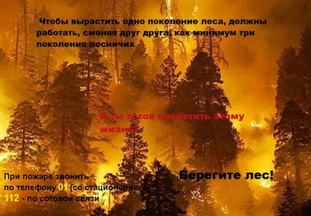

При возникновении любой чрезвычайной ситуации необходимо срочно звонить в службу спасения по телефону «01» или с мобильного «112». С сезонным потеплением наступает весенне-летний пожароопасный период. Весна – это начало дачного сезона. Сжигание дачниками прошлогоднего мусора, травы зачастую приводит к загоранию строений на участках. Погода весной очень изменчива, и с усилением ветра во многих случаях даже небольшие очаги огня могут разрастись до большого пожара. При ветре огонь молниеносно распространяется на соседние участки, что усложняет работу подразделений пожарной охраны.
Непотушенные окурки, выброшенные недобросовестными водителями на трассах, так же являются источником повышенной опасности. Загорание сухой прошлогодней травы вдоль трасс моментально принимает огромную площадь, огонь может подобраться к жилым домам, лесным массивам.
Уважаемые граждане! Отдел надзорной деятельности городского округа Ревда, городского округа Дегтярск Полевского городского округа доводит до Вас информацию об основных профилактических мероприятиях по предупреждению пожаров в частных жилых домах в весенний пожароопасный период.
Во избежание загорания Вашего имущества, содержите в чистоте территорию у своего жилого дома и хозяйственных построек. Своевременно очищайте ее от сухой травы, опавшей листвы, сгораемого мусора. Обратите внимание на состояние территории за забором Вашего домовладения. «Заросли» сухой травы, свалки мусора в случае пожара способствуют распространению огня. Уборка прилегающей территории жилых строений существенно снижает этот риск. Весь собранный мусор необходимо своевременно вывозить в специально отведенные места. Опасно разводить костры на расстоянии менее 50 метров от жилых домов и хозяйственных построек, выбрасывать не затушенный уголь вблизи строений, организовывать свалки горючих отходов.
В соответствие с пунктом 74 и 77 правил противопожарного режима в Российской Федерации (утв. постановлением Правительства РФ от 25 апреля 2012 г. N 390) :
п. 74. Запрещается использовать противопожарные расстояния между зданиями, сооружениями и строениями для складирования материалов, оборудования и тары, для стоянки транспорта и строительства (установки) зданий и сооружений, для разведения костров и сжигания отходов и тары.
п. 77. Не допускается сжигать отходы и тару в местах, находящихся на расстоянии менее 50 метров от объектов.
Обеспечьте наличие на земельных участках, где расположены индивидуальные жилые дома, в том числе жилые помещения в домах блокированной застройки, емкости (бочки) с водой или огнетушителя.
За нарушение правил противопожарного режима КоАП РФ установлена административная ответственность.
Однако, в случае уничтожения чужого имущества или причинения вреда жизни и здоровью граждан может наступить и уголовная ответственность!
Кроме того, обращение к родителям! Если вы отдыхаете на дачном участке с детьми - следите за их играми или организуйте их досуг. Помните - дети очень любопытны ко всему, что связано с огнём. Не оставляйте малолетних детей без присмотра даже на короткое время! Не оставляйте в легко доступных местах спички, зажигалки, не поручайте детям следить за топкой печей! Не разрешайте ребятам жечь сухую траву, разводить костры на дачных участках.
Соблюдение мер пожарной безопасности в весенне-летний период – это залог вашего благополучия, сохранности вашего имущества!

